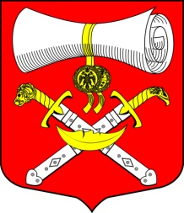

РОССИЙСКАЯ ФЕДЕРАЦИЯ
СОВЕТ ДЕПУТАТОВ МУНИЦИПАЛЬНОГО ОБРАЗОВАНИЯ
ХВАЛОВСКОЕ СЕЛЬСКОЕ ПОСЕЛЕНИЕ
ВОЛХОВСКОГО МУНИЦИПАЛЬНОГО РАЙОНА
ЛЕНИНГРАДСКОЙ ОБЛАСТИ
ЧЕТВЕРТОГО СОЗЫВА
РЕШЕНИЕ

от 05 октября 2021 года № 49

Об отмене решения муниципального образования Хваловское сельское поселение № 39 от 06 августа 2021года « О принятии Устава муниципального образования Хваловское сельское поселение Волховского муниципального района Ленинградской области в новой редакции в третьем чтении

В связи с возвращением Министерством юстиции по Ленинградской области Устава муниципального образования Хваловское сельское поселение Волховского муниципального района Ленинградской области в новой редакции на доработку, совет депутатов МО Хваловское сельское поселение
решил:
1. Отменить решение № 39 от 06 августа 2021года « О принятии Устава муниципального образования Хваловское сельское поселение Волховского муниципального района Ленинградской области в новой редакции в третьем чтении
2. Контроль за исполнением настоящего решения возложить на главу муниципального образования Хваловское сельское поселение Волховского муниципального района Ленинградской области Аникина Н.А.
3. Решение вступает в силу с момента его опубликования.

Глава муниципального образования
Хваловское сельское поселение Н.А.Аникин

